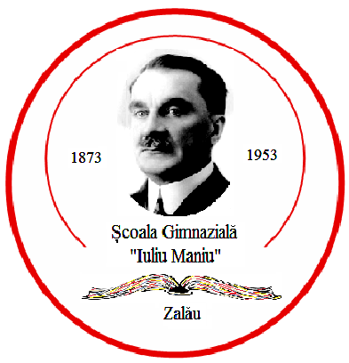
ROMÂNIA
MINISTERUL EDUCAŢIEI ȘI CERCETĂRII
INSPECTORATUL ŞCOLAR AL JUDEŢULUI SĂLAJ
ŞCOALA GIMNAZIALĂ “IULIU MANIU” ZALĂU
B-dul Mihai Viteazul nr. 35 Zalău , Sălaj
Tel /fax : 0260613318
e-mail : scimaniu@yahoo.com
www.scimaniu.ro
_____________________________________________________________________________________________________________________

STRĂZILE ARONDATE ȘCOLII GIMNAZIALE ”IULIU MANIU” ZALĂU

ȘCOALA GIMNAZIALĂ ”IULIU MANIU” ZALĂU | ZALĂU, B-DUL MIHAI VITEAZUL, NR. 35 | Lb. de predare Nr. de clase  Romana 1  Romana step-by-step 1 | Armoniei, Aleea Astrei, Gara Veche, Aleea Kiss Karoly, Bd. Mihai Viteazul (de la intersecția cu str.Păcii până la Complex Severus/Armătura, numere impare: începând cu nr.29 până la nr.61, inclusiv; numere pare: începând cu nr.42 până la nr.84, inclusiv), Aleea Năzuinței, Păcii, Aleea Ritmului, Sfânta Vineri, Simion Bărnuțiu (de la Colegiul Tehnic ”Al.P.Ilarian” până la Biserica Ortodoxă Sf. Ioan Botezătorul (din incinta Unității Militare) - înspre Est, numere pare: începând cu nr.12 până la nr.30, inclusiv), Aleea Tineretului, Aleea Toamnei, Tudor Vladimirescu (de la Liceul Tehnologic ”Mihai Viteazul” până la capăt - înspre Vest, numere impare: începând cu nr.7 până la nr.39, inclusiv), Văii

